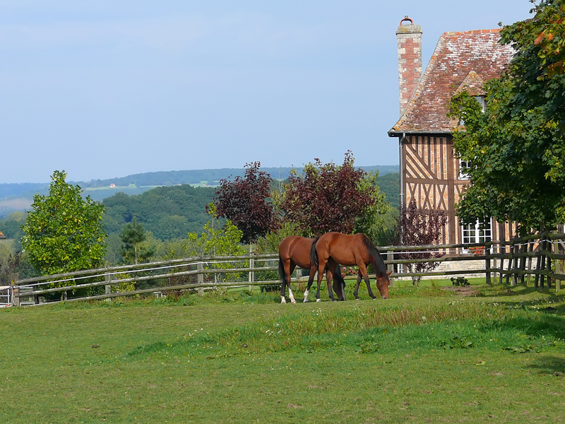
Ravissant pays d'Auge.

Cette parcelle de France est un délice poétique,
Des maisons à colombages, colorées, romantiques
Jonchent la belle campagne d'un passé nostalgique.
Elles sont souvent agrémentées de fleurs mirifiques
Créant ainsi une atmosphère d'une douceur divine
En invitant la nature à offrir une caresse câline.
Ma mémoire visuelle se fixe sur un décor exquis,
Une passerelle ouvrant la vue sur un petit paradis,
Une étendue d'eau calme merveilleusement enjolivée
De fleurs et de verdure, une oasis que des fées ont créé.
La luminosité du ciel inonde l'eau de sa belle clarté
Et confère avec délicatesse au tableau une douce félicité.
Des petites maisons de briquettes ocre rient au soleil,
Image du bonheur, plein de fleurs, douceur de miel.
L'originalité d'une construction à cheval sur l'eau
Dont les pigeons ont pris possession du lieu si beau
Interpelle mon esprit vagabond, douce devait être la vie
En cette demeure noyée de bleu du ciel et de l'eau réunis.
Marie Laborde.

